(entrevista) “UNA MONJA SIN MIEDO A LAS FRONTERAS”
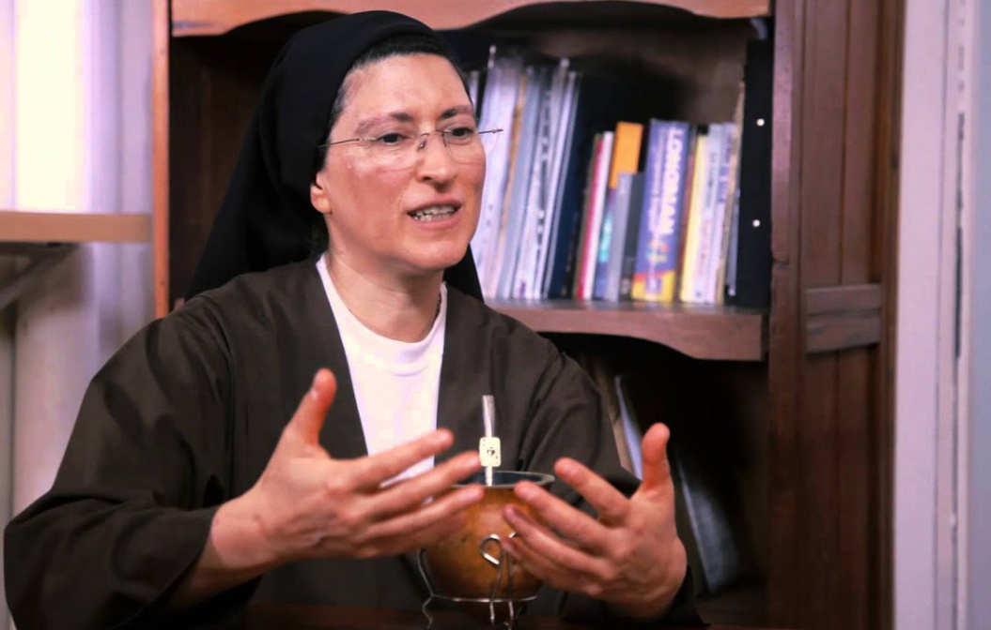Hna. Mónica
“No abandones ese trabajo de frontera que te puso el Señor”, con estas palabras, papa Francisco alentaba la labor de la Hna. Mónica Astorga Cremona, monja del Carmelo Descalzo de Neuquén, Argentina, quien desde hace algo más de una década aceptó la invitación a trabajar con “travestis” con el más rico y fresco espíritu evangélico, de persona a persona, sin juicios o condenas, desde la amistad, la escucha, la oración. La labor va logrando que abandonen la prostitución y las drogas … Es ampliamente conocida por los medios de comunicación, tanto católicos como seculares, pero estas palabras que hoy compartimos, son una atención especial que ha tenido para la familia de amigos de UMBRALES.

Hna Mónica, ¿cómo nació tu vocación contemplativa al Carmelo Descalzo?

Mi vocación a la vida religiosa nace desde que tenía 7 años. A los 18 años comienzo mi búsqueda de dónde Jesús me quería. Acompañada por mi Director Espiritual fui conociendo varias congregaciones, pensando siempre que era para la vida activa…
En julio del año 1984 llamamos al Carmelo de la Provincia de Neuquén y hablando con la Madre le dije si podía viajar a conocerlas, en setiembre del mismo año viajé y sentí con mucha claridad que ese era mi lugar. En diciembre del mismo año hice la experiencia y el 2 de febrero del año 1985 ingresé.

¿Cuándo fue que te salieron al camino “y te dejaste encontrar” por quienes popularmente llamamos “travestis”?
En julio de 2006 me encontré con Romina para charlar, la escuché 2 horas y le pedí trajera a sus compañeras y desde allí comenzamos…

¿Cómo vives la cercanía fraterna y qué trabajo concreto hacen para dignificar las condiciones de vida de estas personas tan olvidadas, discriminadas?

En principio ellas no confiaban, no podían entender que alguien las amaba y respetaba de manera gratuita. Las invité a rezar y luego que dijeran cuáles eran sus sueños para comenzar a buscar la salida laboral. Me impresionó el sueño de Katy “quiero una cama limpia para morir”. Ella comenzó con un curso de costura. Hoy, luego de 12 años sigue con su taller de costura, hace 6 años se recuperó del alcohol y trabaja en la oficina de diversidad de la Provincia.

Lo que hago es tener un rato de oración mensual en nuestra Capilla, escucharlas de manera personal y ser intermediaria para que tengan trabajo. Todo lo hago desde mi Monasterio.

¿Qué mensaje dejarías a los amigos de UMBRALES para cuando “una frontera” se haga presente en sus vidas?

Invito a todos a que cuando se les presente un desafío de frontera, no le tengan miedo, no dejen de ayudar aunque muchas veces queden solos, Jesús está muy presente en ese trabajo ¡y da la fuerza que se necesita!
Sintético pero claro y contundente el mensaje que nos deja la Hna Mónica para este comienzo de año, “No le tengan miedo”… “aunque muchas veces queden solos”.. “Jesús está muy presente”… Ánimo entonces queridos amigos, en nuestra vida y caminar cotidiano continuamente se presentan situaciones, personas que claman por el Amor Liberador de Dios que gratuitamente hemos recibido y que ES PARA TODOS SIN DISTINCIÓN. ¡Abramos pues brechas de Encuentro y Abrazo!

Jorge Márquez
https://umbrales.edu.uy/2019/02/07/entrevista-una-monja-sin-miedo-a-las-fronteras/

